第四章 4.1 多彩的光

【学习目标】
1．掌握光源和光速，光在同种均匀介质中沿直线传播。
2．经历探究光沿直线传播的过程，学会用光线描述光的传播路径和方向。
3. 通过探究实验能理解光的反射定律。
【重点难点】
重点：实验探究光沿直线传播、光的反射定律，光反射的种类。
难点：探究反射光线、入射光线、法线在同一平面内。

【新课导入】
思考：雨后的夜晚，路上有些积水，甲、乙两同学在较暗的月光下相向而行，如图所示。为避免走进水里，甲、乙两同学各应选择亮处，还是暗处行走呢？
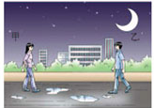

知识点1：光的传播
（一）光源
1.家庭实验
⑴观察思考生活中有哪些物体可以发光？
⑵深夜用手电筒照射远处的物体，光束是怎样传播的？
光是从哪里来的？ 光是由 的物体产生的。
- 规律总结
的物体叫做光源，如太阳、 的电灯、 的蜡烛等。
（二）光的传播
1.实验探究
提出问题：光是怎样传播的呢？
实验探究①：让激光电筒发出的光在水中传播，你会看到什么现象？
光在水中是沿 传播的。
实验探究②：让激光电筒发出的光在玻璃砖中传播，你会看到什么现象？
光在玻璃砖中是沿 传播的。
2.规律总结
（1）光在 中是沿 传播的。
（2）在物理学中用一条带箭头的直线表示光的 和 ，并将这条带箭头的直线称为光线，光线 的光称为平行光。
3.知识拓展
（1）影子的形成：由于光沿直线传播，当光遇到不透明的物体时，就会在物体后面形成影子，如手影、日晷、日食、月食和无影灯的制作和使用等，都可以用光的直线传播来解释。
（2）光线表示光的传播路径和方向，光线实际并不存在，光线是光的物理模型。
（三）光速
1.光的传播需要时间吗？ 光的传播 时间。
2.规律总结
（1）光在真空中的传播速度约为 m/s。
（2）光在真空中的传播速度最 ，在空气中的传播速度略 在真空中的速度（通常为在真空中的速度），在水中的传播速度约是真空中的 ，在玻璃中的传播速度约是真空中的 。
3.知识拓展
光在1年里传播的距离约等于9.46×10¹²km， 这一长度叫做光年，符号是l.y.，光年是长度的单位，天文学上常用光年表示天体间的距离。

知识点2：光的反射定律
（一）光的反射
1.提出问题
什么是光的反射？
实验探究：把一个平面镜面朝上平放在课桌上，让激光电筒发出的光斜着照射到镜面上，你看到了什么现象？ 激光照射到镜面上后被 到教室顶上。
2.规律总结
（1）当光射到物体表面时，被物体表面 回去，这种现象叫做光的反射。
（2）如图所示是光反射的光路图，AO叫做 光线，OB叫做 光线，O点叫做 ，ON叫做 ，它的特点是经过 、与物体表面 ，α叫做 角，它是 与 的夹角，β叫做 角，它是 与 的夹角。
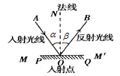
3.知识拓展
（1）光发生反射的条件是，光照射到物体表面，或者是两种物质的界面。[来源:Zxxk.Com]
（2）法线实际并不存在，它是为了方便作图引入的，常用虚线表示。
例1 如图所示，女孩用一种可以隐身的斗篷遮住身体的下部，人站在女孩的前面，却看到了斗篷后面的景物，而被斗篷遮住的身体部分“消失”了。下面能正确解释这种现象的光路图是（ ）
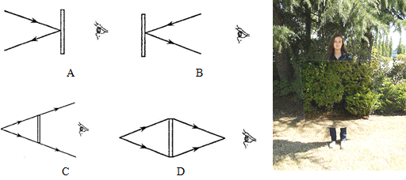
（二）光的反射规律
1.实验探究
提出问题：光的反射有什么规律呢？
按照如图装配好实验器材。按以下步骤操作：
（1）让入射光线投射到平面镜上，观察反射光线的方向。
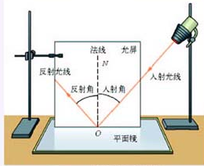
（2）将有反射光线的半个光屏向后折转一个角度，观察光屏上还有反射光吗？为什么？
（3）研究反射光线、法线、入射光线之间的位置关系。
（4）研究反射角和入射角的大小关系。
将有反射光线的半个光屏向后折转一个角度，光屏上 反射光了，因为两个光屏不在 内；反射光线、法线、入射光线之间的位置关系是它们在 内；反射角总是 入射角。
2.规律总结
光反射时，反射光线、入射光线与法线三者在 内，反射光线和入射光线分别位于 两侧，反射角 入射角。
3.知识拓展
（1）实验中让光线沿着光屏照射，目的是能够看到传播中的光线。
（2）在光的反射现象中，光路是可逆的。
（3）在光的反射现象中，入射光线是“因”，反射光线是“果”，为保证规律的成立和科学性，在叙述实验结论时，一定要把“果”放在前面，这就是该规律总是把“反射光线”放在前面的目的。
（三）镜面反射和漫反射
1.实验探究
（1）物体对光的反射分为 和
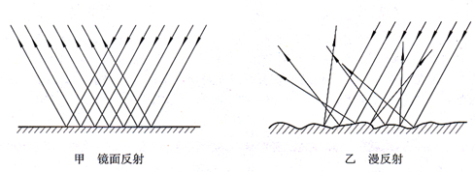

（2）镜面反射和漫反射举例

提出问题：光照射到物体表面就会发生反射，光照射到不同物体的表面，光反射的现象一样吗？
实验探究①：人站在镜面玻璃前，能看到自己清晰的像吗？为什么？
此时 看到自己清晰的像，原因是人反射的光照射到 上，反射现象 。
实验探究②：人站在毛玻璃前，能看到自己清晰的像吗？为什么？[来源:学科网ZXXK]
此时 看到自己清晰的像，原因是人反射的光照射到 上，反射现象 。
2.规律总结
（1）镜面反射：一束平行光投射到 的物体表面，其反射光束仍然是 的。
（2）漫反射：一般物体表面都比较 ，平行光经反射后，反射光不再 ，而是射向 方向。
（3）多亏有漫反射，我们才能从 方向看到不发光的物体。
3.知识拓展
（1）人能看到光源，是因为光源发出的光进入人眼；人能看到不发光的物体，是因为不发光的物体反射光的缘故。
（2）有较多的光进入人眼，人感觉看到的物体就亮，较少的光进入人眼，人感觉到看到的物体较暗，没有反射光进入人眼，人感觉到物体漆黑一片。
（3）不论是镜面反射还是漫反射，每一条光线都遵守光的反射定律。
例2 为了探究光反射时的规律，某同学将一个平面镜放在水平桌面上，再把纸板ENF放置在平面镜上，如图甲所示。
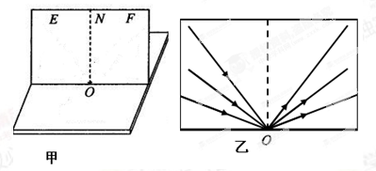
（1）使一束光贴着纸板EON沿某一角度入射到O点，纸板FON上没有观察到反射光，原因可能是 。
（2）正确操作实验，并在纸板上记录每次光的径迹，如图乙所示。取下纸板，接下来进行的操作是 ，将数据记录在表格中，并比较 。[来源:学科网]
（3）纸板ENF是用两块纸板连接而成的，这样做的目的是 。

【跟踪训练】
1.阳光灿烂的日子行走在绿树成荫的街道上，常常见到地上有些圆形的光斑，这些光斑是（ ）
A.树叶的影子 B.树叶的实像 C.太阳的虚像 D.太阳的实像
2.在太阳、火星、点燃的蜡烛、课桌中，光源有 。
3.说起光速，人们总是感觉快得无法想象．其实科学家已经在实验室内将其降得很慢。请你设想一下，假如光速只有3m/s，我们的世界会发生什么变化?写出一个场景： 。
4.下列自然现象中，属于光的反射现象的是（ ）
A.小孔成像 B.水中筷子“变弯” C.水中倒影 D.雨后彩虹
5.白天在室内照镜子（窗户朝东开），为了能清晰看到自己的面容，镜子的反射面应（ ）
A.朝东 B.朝西 C.朝北 D.朝南
6.如图所示，许多建筑采用玻璃进行外墙装璜，这在美化城市的同时却造成了 污染，造成这种污染的主要原因是由于阳光在玻璃表面发生了 反射。
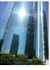
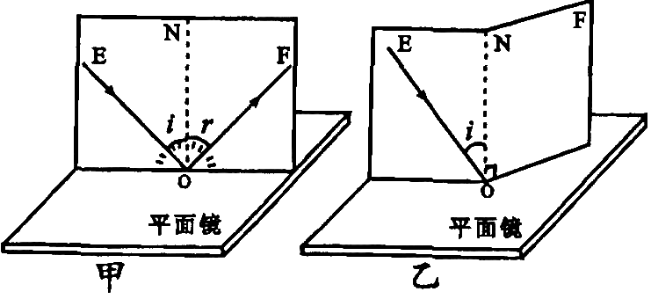
7、（1）按照光的反射规律画出反射光线OB （2）这个演示实验说明了什么？
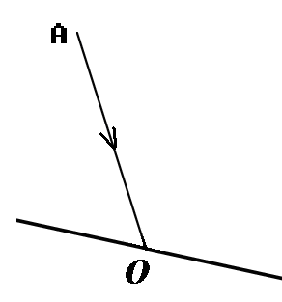

（3）沿法线入射（ 镜面入射）的光线，会沿 射出，入射角为 度，反射角为 度。
8、如果你拿镜子能看到同伴的眼睛，那么同伴 （“一定能”“一定不能”“可能”）看见你的眼睛，这正好说明了 。
9、坐在不同位置的同学都可以看清黑板上的字，这是由于 （“镜面” “漫”）反射的缘故。
跟踪训练 参考答案
1.D
2.太阳、点燃的蜡烛
3.先闻其声后见其人 不能凭视觉判断运动物体的真实位置 开关闭合后稍后才能看到灯光 先听见雷声后看到闪电等
4.C
5.B
6.光 镜面
7.（1）略（2）入射光线法线反射光线在同一平面内（3）垂直 法线 0、0
8.一定能；光路可逆；9.漫

